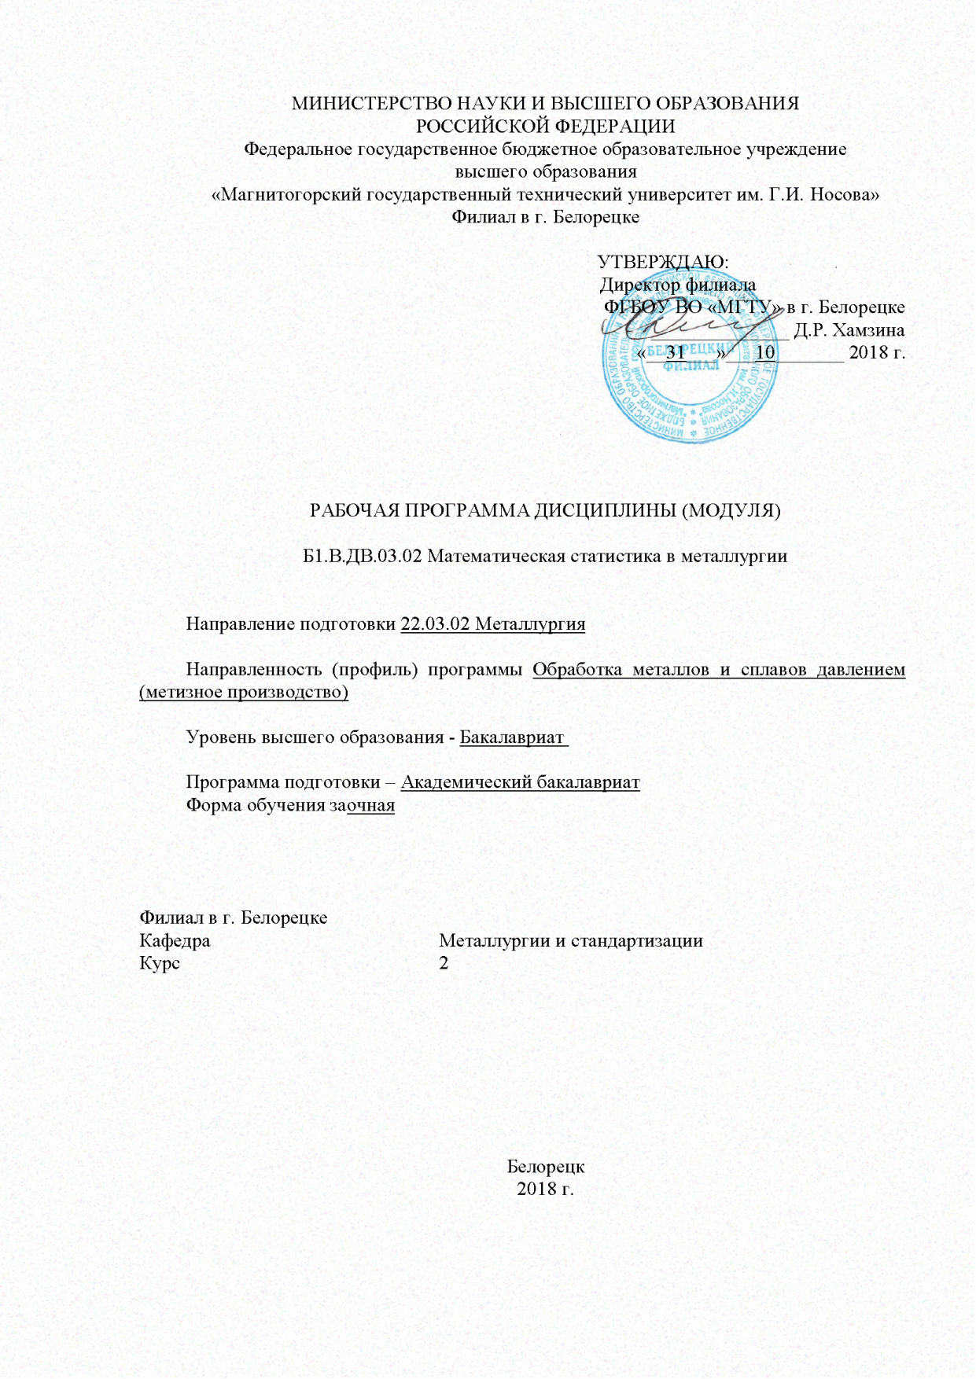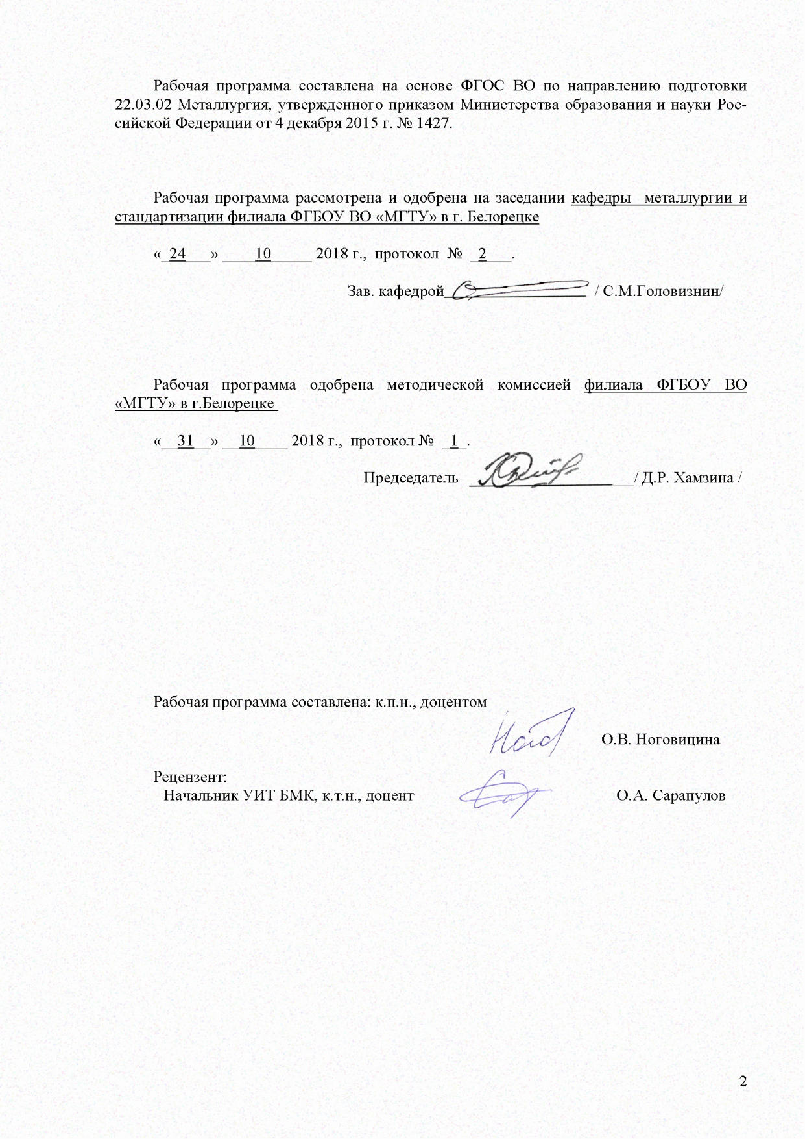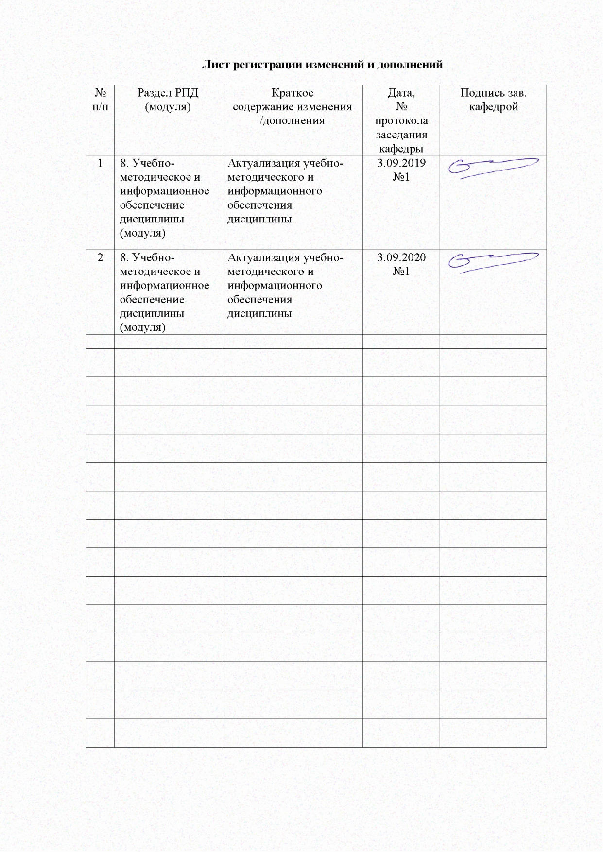
1 Цели освоения дисциплины
Целями освоения дисциплины «Математическая статистика в металлургии» являются: развитие у студентов личностных качеств, а также формирование общепрофессиональных и профессиональных компетенций в соответствии с требованиями ФГОС ВО по направлению подготовки 22.03.02 Металлургия.
Основные цели преподавания дисциплины:
- воспитание достаточно высокой математической культуры;
- формирование навыков современных видов математического мышления, использования математических методов и основ математического моделирования в практической деятельности;
- усвоение необходимого объема математических знаний для успешного изучения других дисциплин, где возможно применение инструментов математической статистики.

2 Место дисциплины в структуре образовательной программы подготовки
бакалавра
Дисциплина «Математическая статистика в металлургии» входит в вариативную часть блока 1 образовательной программы.
Для изучения дисциплины необходимы знания (умения, навыки), сформированные в результате изучения дисциплин «Математика» и «Информатика и информационные технологии».
Знания и умения обучающихся, полученные при изучении дисциплины будут необходимы им при изучении дисциплин «теория обработки металлов давлением», «моделирование процессов и объектов в металлургии», «металлургическая теплотехника», при подготовке и сдаче государственного экзамена, при прохождении производственной практики.

3 Компетенции, формируемые в результате освоения дисциплины и планируемые результаты обучения
В результате освоения дисциплины «Математическая статистика в металлургии» бакалавр должен обладать следующими компетенциями:
Структурный элемент  компетенции | Уровень освоения компетенций
Структурный элемент  компетенции | Пороговый  уровень | Средний  уровень | Высокий  уровень
готовностью сочетать теорию и практику для решения инженерных задач (ОПК-4)
Знать: | основные теоретико-вероятностные и статистические модели и задачи, а также методы их решения; основные области приложения рассматриваемых моделей, анализа.
Уметь: | свободно оперировать основными теоретико-вероятностными и статистическими понятиями и категориями, строить алгоритмы решения задач, связанных с основными стохастическими моделями.
Владеть навыками: | работы в среде Windows, используя MS Office Excel и STATISTICA для решения задач статистического анализа данных.
готовностью использовать физико-математический аппарат для решения задач, возникающих в ходе профессиональной деятельности (ПК-3)
Знать: | основы информационных технологий, основные методы математической статистики металлургических процессов; технические и программные средства реализации информационных процессов
Уметь: | работать с современными программными средствами статистической обработки производственных данных;
Владеть навыками: | методами анализа физических явлений в технических устройствах и системах

4 Структура и содержание дисциплины
Общая трудоемкость дисциплины составляет 3 единицы, 108 акад.часов, в том числе:
контактная работа – 10,6 акад.часов:
– аудиторная работа – 8 акад.часов;
- ВНКР – 2,6 акад.часов;
– самостоятельная работа – 88,7 акад.часа;
- подготовка к экзамену – 8,7 акад.часа.

Раздел/ тема  дисциплины | курс | Аудиторная контактная работа  (в акад.часах) |  | Самостоятельная работа (в акад.часах) | Вид самостоятельной работы | Формы текущего  контроля и  промежуточной  аттестации | Код компетенции
Раздел/ тема  дисциплины | курс | лекции | Практич. занятия
- Понятиe вероятности случайной величины. Законы распределения вероятности случайной величины. | 2 | 0,2 | 0,6 | 9 | самостоятельно изучение учебно-методической  литературы; электронных учебников  подготовка и выполнение ДКР | ДКР | ПК-3  Зув  ОПК-4  зу
- Характеристики распределения. Дискретные распределения. Биномиальное распределение. Распределение Пуассона. | 2 | 0,2 | 0,6 | 9 | самостоятельно изучение учебно-методической  литературы; электронных учебников  подготовка и выполнение ДКР | ДКР | ПК-3  Зув  ОПК-4  зу
- Непрерывные распределения. Нормальный закон распределения. Оценка среднего в выборке. Распределение Стьюдента. Оценка дисперсии выборки. Асимметричные распределения. Критерий согласия. Примеры соответствия выборочного и теоретического распределения. | 2 | 0,2 | 0,6 | 10 | самостоятельно изучение учебно-методической  литературы; электронных учебников  подготовка и выполнение ДКР | ДКР | ПК-3  зув  ОПК-4  зув
- Характеристики положения. Характеристики рассеяния (вариации). Характеристики формы распределения. Интервальные оценки. Отсеивание грубых погрешностей. | 2 | 0,2 | 0,7 | 10 | самостоятельно изучение учебно-методической  литературы; электронных учебников  подготовка и выполнение ДКР | ДКР | ПК-3  Зув  ОПК-4  зув
- Пример обработки выборки в MS Excel. Выявление и отсеивание грубых погрешностей в выборке. Определение выборочных характеристик. Оценка нормальности распределения. | 2 | 0,2 | 0,7 | 10 | самостоятельно изучение учебно-методической  литературы; электронных учебников  подготовка и выполнение ДКР | ДКР | ПК-3  зув  ОПК-4  зув
- Построение выборочного распределения и оценивание вариации параметра | 2 | 0,2 | 0,7 | 10 | самостоятельно изучение учебно-методической  литературы; электронных учебников  подготовка и выполнение ДКР | ДКР | ПК-3  Зув  ОПК-4  зув
- Оценивание взаимосвязи параметров с применением корреляционного анализа | 2 | 0,2 | 0,7 | 10 | самостоятельно изучение учебно-методической  литературы; электронных учебников  подготовка и выполнение ДКР | ДКР | ПК-3  Зув  ОПК-4  зув
- Отображение взаимосвязи между параметрами с применением множественного регрессионного анализа | 2 | 0,3 | 0,7 | 10 | самостоятельно изучение учебно-методической  литературы; электронных учебников  подготовка и выполнение ДКР | ДКР | ПК-3  Зув  ОПК-4  зув
- Отображение взаимосвязи параметров с применением парного регрессионного анализа | 2 | 0,3 | 0,7 | 10,7 | самостоятельно изучение учебно-методической  литературы; электронных учебников  подготовка и выполнение ДКР | ДКР | ПК-3  Зув  ОПК-4  зув
Подготовка к промежуточному контролю | 2 | 2 | 6 | 88,7 |  | экзамен
Итого  по дисциплине |  | 2 | 6 | 88,7 |  | экзамен

5. Образовательные и информационные технологии
Для реализации предусмотренных видов учебной работы в качестве образовательных технологий в преподавании дисциплины «математическая статистика в металлургии» используются традиционная образовательная технология и информационно-коммуникативные образовательные технологии. При этом применяются следующие формы учебных занятий: информационная лекция, предусматривающая последовательное изложение материала в дисциплинарной логике; практические занятия, посвященные освоению конкретных умений и навыков по предложенному алгоритму; лекции-визуализации; практические занятия в форме презентаций. Практические занятия по изучаемой дисциплине проводятся с использованием IT-методов, работы в команде, индивидуального обучения.
При изучении дисциплины «дисциплины «математическая статистика в металлургии»
- Рассмотреть перечень и порядок чередования тем и вопросов изучения данной дисциплины.
- Рассмотреть и при необходимости уточнить у ведущего преподавателя план-график самостоятельной работы студента, порядок изучения дисциплины, в чем заключается самостоятельная работа, промежуточная и итоговая аттестация по данной дисциплине.
- Уточнить порядок и цель проведения практических работ.
4. Рассмотреть и при необходимости уточнить у ведущего преподавателя порядок изучения вопросов теоретического цикла, вынесенных на самостоятельную работу студента, а также порядок аттестации по рассмотрению данных вопросов.
Практические занятия по изучаемой дисциплине проводятся с использованием IT-методов, работы в команде.
Самостоятельная работа студентов стимулирует студентов к самостоятельной проработке тем в процессе выполнения практических работ, в процессе подготовки к итоговой аттестации.

6. Учебно-методическое обеспечение самостоятельной работы студентов
Примерные задания для практических работ
Ниже приведены некоторые образцы теоретических и практических заданий
Теоретический блок
Ответьте на следующие теоретические вопросы.
- Проявления и причины случайного характера числовой информации
- Случайная величина и типы случайных величин.
- Выборочный метод изучения случайной величины
- Описательные статистики. Математическое ожидание и его выборочная
оценка
- Что представляет собой анализ технологического процесса? На чем он
основывается?
- Поясните смысл потенциала процесса и приведите примеры.
- В чем сущность процессов контроля качества? Перечислите виды контроля.
- Что такое испытание? Перечислите виды испытаний.
- Что такое технический контроль и каковы его задачи? Перечислите виды технического контроля.
- Что представляет собой измерительная система?

Даны выборочные совокупности для двух случайных величин (измеряемых признаков) X и Y :
X | Y | X | Y | X | Y | X | Y | X | Y
23.1 | 54.2 | 22.5 | 52.1 | 31.8 | 56.0 | 18.6 | 48.1 | 27.5 | 60.1
25.2 | 57.5 | 27.8 | 54.1 | 34.7 | 59.0 | 20.3 | 49.9 | 24.0 | 57.0
18.3 | 49.9 | 23.3 | 54.0 | 34.5 | 59.9 | 26.5 | 54.9 | 29.1 | 61.9
35.9 | 67.9 | 22.9 | 51.9 | 27.5 | 54.2 | 27.1 | 55.6 | 31.2 | 62.6
26.2 | 55.8 | 26.1 | 58.8 | 25.7 | 53.8 | 29.0 | 56.9 | 34.2 | 64.2
26.9 | 54.7 | 21.2 | 53.2 | 24.6 | 54.7 | 26.0 | 54.2 | 32.8 | 63.9
30.4 | 60.4 | 27.2 | 58.6 | 29.8 | 57.9 | 25.0 | 53.1 | 26.0 | 59.9
25.9 | 53.2 | 23.4 | 55.9 | 29.7 | 54.9 | 28.9 | 56.4 | 34.1 | 66.2
32.8 | 60.9 | 29.8 | 60.1 | 27.1 | 53.7 | 28.6 | 55.3 | 27.0 | 54.1
26.7 | 51.0 | 34.1 | 63.1 | 28.2 | 56.8 | 27.6 | 53.0 | 25.7 | 53.2
19.7 | 47.2 | 32.6 | 60.8 | 24.6 | 51.7 | 26.5 | 54.1 | 25.8 | 51.7
24.6 | 54.9 | 33.9 | 62.1 | 25.8 | 52.0 | 26.6 | 53.8 | 24.6 | 51.0
31.7 | 59.0 | 31.6 | 56.2 | 33.4 | 59.3 | 28.1 | 56.9 | 26.7 | 52.8
29.7 | 54.1 | 26.5 | 52.6 | 24.3 | 52.8 | 28.2 | 56.8 | 25.0 | 54.1
28.5 | 53.0 | 24.6 | 51.8 | 29.9 | 58.2 | 29.3 | 58.4 | 34.1 | 66.1
25.3 | 54.7 | 24.7 | 54.1 | 34.1 | 66.3 | 28.0 | 57.8 | 27.9 | 54.2
28.7 | 55.9 | 26.8 | 55.6 | 35.1 | 66.7 | 27.1 | 55.3 | 26.8 | 53.1
27.6 | 58.1 | 28.9 | 57.8 | 30.9 | 61.0 | 29.0 | 58.9 | 26.0 | 53.8
27.4 | 59.2 | 18.9 | 49.0 | 30.7 | 62.0 | 26.1 | 56.3 | 24.1 | 51.8
20.6 | 51.0 | 19.7 | 50.2 | 31.2 | 61.9 | 25.5 | 53.8 | 23.1 | 50.0

- Провести группирование данных. Построить корреляционное поле и корреляционную таблицу. Построить эмпирические распределения составляющих X и Y . Найти абсолютные и относительные частоты и накопленные частоты. Начертить полигон и гистограмму частот и накопленных частот.
- Найти выборочные и исправленные оценки параметров распределения (среднее, дисперсия, среднее квадратичное отклонение, асимметрия, эксцесс, мода, медиана, коэффициент вариации).
- Провести статистическую проверку статистической гипотезы о нормальном распределении измеряемого признака по следующим критериям: а) среднему квадратичному отклонению, б) размаху варьирования, в) показателям исправленных асимметрии и эксцесса, г) критерию Пирсона χ² (уровень значимости принять равным 0.05). В случае принятия гипотезы о нормальности распределения найти доверительные интервалы для математического ожидания и среднего квадратичного отклонения при уровне надёжности 0.95.
- Найти и записать в корреляционную таблицу условные средние. На корреляционном поле построить линии регрессии. Найти исправленный корреляционный момент и коэффициент корреляции. Проверить гипотезу о независимости признаков X и Y (уровень значимости принять равным 0.05). Рассчитать коэффициенты линейной регрессии (X на Y или Y на X).Проверить значимость уравнения регрессии. Найти доверительные интервалы для коэффициентов корреляции и линейной регрессии (при уровне надёжности 0.95).

Выполните практическое задание с помощью программы Excel:
Три фермерских хозяйства «Зоринка», «Светлый путь», «Травушка» ежедневно могут доставлять в город соответственно 60, 60 и 50 центнеров молока для обеспечения спроса в пяти торговых точках «Буренка», «Золотистый», «Магнат», «Лесной», «Каравай». Стоимость перевозки одного центнера молока и потребности торговых точек в молоке указаны в таблице ниже. Определить оптимальный план поставки молока в каждую точку для покрытия спроса, чтобы суммарные транспортные издержки были минимальными.

7. Оценочные средства для проведения промежуточной аттестации
а) Планируемые результаты обучения и оценочные средства для проведения промежуточной аттестации
Структурный элемент  компетенции | Планируемые результаты обучения | Оценочные средства
готовностью использовать физико-математический аппарат для решения задач, возникающих в ходе профессиональной деятельности (ПК-3)
Знать | основные теоретико-вероятностные и статистические модели и задачи, а также методы их решения; основные области приложения рассматриваемых моделей, анализа. | Перечень теоретических вопросов к экзамену  - Как классифицируют параметры объекта исследования с позиций обработки и анализа числовой информации? Каков характер параметров объекта исследования?  - Перечислите и кратко поясните наиболее распространенные задачи, решаемые обработкой и анализом числовой информации.  - Назовите виды и закономерности случайной величины. Функция и плотность распределения вероятности.  - Нормальное распределение вероятности и его особенности. Стандартное нормальное распределение вероятности и его особенности.  - Функция Лапласа.  - Генеральная совокупность и выборка. Понятие о выборочных оценках характеристик случайной величины и требования к ним.  - Выборочный метод изучения случайной величины. Описательные статистики. Математическое ожидание и его выборочная оценка  - Описательные статистики. Дисперсия и ее наилучшая выборочная оценка. Стандартное отклонение и его наилучшая выборочная оценка  - Описательные статистики. Оценивание истинного значения параметра по выборке. Однородность выборки и ее обеспечение.  - Методы оценивания нормальности распределения. Сущность оценки нормальности по асимметрии и эксцессу.  - Табличное представление вариационного ряда. Выборочное отображение плотности и функции распределения.  - Поясните метод проверки нормальности распределения по критерию.  - Применение выборочного распределения для анализа качества процесса. Применение выборочного распределения для оценки выхода годной продукции  - Задача корреляционного анализа и его разновидности. Коэффициент корреляции и его свойства  - Характеристика степени взаимосвязи параметров при парном корреляционном анализе и условие, подтверждающее существование такой взаимосвязи  - Характеристика степени взаимосвязи параметров при множественном корреляционном анализе и условие, подтверждающее существование такой взаимосвязи  - Коэффициент множественной детерминации. Что он характеризует?  - Поясните сущность дисперсионного анализа и перечислите его основные допущения.  - Поясните постановку задачи и запишите модель однофакторного дисперсионного анализа.  - Запишите и поясните условие значимости влияния фактора на отклик. Как определить степень влияния фактора на отклик при однофакторном анализе с равным числом повторений?  - Поясните постановку задачи и запишите модель двухфакторного дисперсионного анализа.  - Запишите и поясните условие значимости влияния факторов на отклик для двухфакторного анализа. Как определить степень влияния фактора на отклик при двухфакторном анализе?  - Поясните сущность и укажите этапы парного регрессионного анализа.  - Укажите допущения парного регрессионного анализа. Запишите модель парного регрессионного анализа.  - Что представляет собой уравнение регрессии? Как определить качество уравнения парной регрессии?  - Поясните сущность и укажите этапы множественного регрессионного анализа.  - Укажите допущения множественного регрессионного анализа.  - Запишите модель множественного регрессионного анализа. Что представляет собой уравнение множественной регрессии?
Уметь: | свободно оперировать основными теоретико-вероятностными и статистическими понятиями и категориями, строить алгоритмы решения задач, связанных с основными стохастическими моделями. | 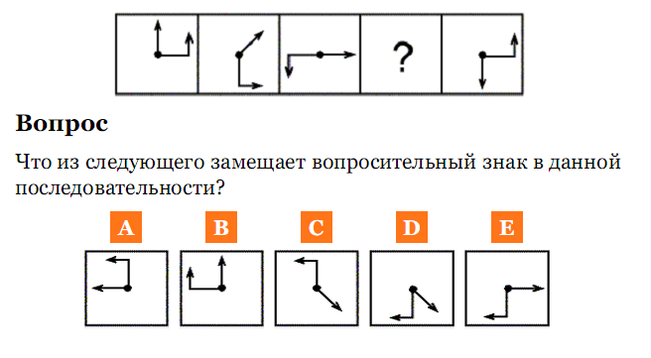
Владеть: | работы в среде Windows, используя MS Office Excel и STATISTICA для решения задач статистического анализа данных. | Сформируйте на листе Excel таблицу умножения, для этого продумайте и используйте формулу, которая, будучи внесенной в ячейку В2, могла бы быть использована для заполнения остальных ячеек диапазона B2:I9 при помощи тиражировании. как Вы считаете, предлагаемая в задачи вычислительная модель применима только к задаче построения таблицы умножения? Если да, то предположите, как могла бы быть представлена таблица истинности некоторой логической формулы от двух переменных F(X,Y) при помощи рассмотренной модели? Если нет, то подумайте и сформулируйте, как могла бы выглядеть граничные условия применения подобной вычислительной модели?
готовностью сочетать теорию и практику для решения инженерных задач (ОПК-4)
Знать | основы информационных технологий, основные методы математической статистики металлургических процессов; технические и программные средства реализации информационных процессов | 1. Что называется математической статистикой?  3. Как классифицируются погрешности?  4. Что называют абсолютной погрешностью?  5. Что называют относительной погрешностью?  6. Что называют приведенной погрешностью?  7. Что такое “промахи”?  8. Что называют классом точности прибора? Что означает его численное значение?  9. Что называют описательной статистикой, какие статистические функции включены в этот термин?  10. Как определить среднее значение для непрерывной и дискретной величины?  11. Что такое математическое ожидание?  12. Нормальный закон распределения (математический и графический) вид?  13. Что называется дисперсией?  14. Что называют среднеквадратическим отклонением?  15. Что называют модой?  16. Что называют медианой?  17. Какие виды связи между параметрами бывают?  18. Что называют стохастической связью?  19. Что называют ковариацией?  20. Что называют корреляцией?  21. Парная и множественная корреляция?  22. Как определить коэффициент корреляции?  23.Численное значение коэффициента корреляции?  24. Что называют регрессией?  25. Поясните принцип метода наименьших квадратов?  26. Уравнение регрессии и коэффициент аппроксимации?  27. Уравнение линии Тренда и коэффициент аппроксимации?  28. Что называют критерием Фишера?  29. Что называют критерием Стьюдента?  30. Как выполняется проверка статистических гипотез на адекватность
Уметь | работать с современными программными средствами статистической обработки производственных данных; | Даны выборки факторов x_{i} и y_{i}. По этим выборкам найти уравнение линейной регрессии $\tilde{y}=\text{ax}+b$. Найти коэффициент парной корреляции
владеть | методами анализа физических явлений в технических устройствах и системах | Три фермерских хозяйства «Зоринка», «Светлый путь», «Травушка» ежедневно могут доставлять в город соответственно 60, 60 и 50 центнеров молока для обеспечения спроса в пяти торговых точках «Буренка», «Золотистый», «Магнат», «Лесной», «Каравай». Стоимость перевозки одного центнера молока и потребности торговых точек в молоке указаны в таблице ниже. Определить оптимальный план поставки молока в каждую точку для покрытия спроса, чтобы суммарные транспортные издержки были минимальными.

б) Порядок проведения промежуточной аттестации, показатели и критерии оценивания
Промежуточная аттестация по дисциплине «математическая статистика в металлургии» включает теоретические вопросы, позволяющие оценить уровень усвоения обучающимися знаний, и практические задания, выявляющие степень сформированности умений и владений, проводится в форме экзамена
Экзамен по данной дисциплине проводится в устной форме в качестве защиты практических работ.
Показатели и критерии оценивания экзамена:
– на оценку «отлично» (5 баллов) – обучающийся демонстрирует высокий уровень сформированности компетенций, всестороннее, систематическое и глубокое знание учебного материала, свободно выполняет практические задания, свободно оперирует знаниями, умениями, применяет их в ситуациях повышенной сложности.
– на оценку «хорошо» (4 балла) – обучающийся демонстрирует средний уровень сформированности компетенций: основные знания, умения освоены, но допускаются незначительные ошибки, неточности, затруднения при аналитических операциях, переносе знаний и умений на новые, нестандартные ситуации.
– на оценку «удовлетворительно» (3 балла) – обучающийся демонстрирует пороговый уровень сформированности компетенций: в ходе контрольных мероприятий допускаются ошибки, проявляется отсутствие отдельных знаний, умений, навыков, обучающийся испытывает значительные затруднения при оперировании знаниями и умениями при их переносе на новые ситуации.
– на оценку «неудовлетворительно» (2 балла) – обучающийся демонстрирует знания не более 20% теоретического материала, допускает существенные ошибки, не может показать интеллектуальные навыки решения простых задач.
– на оценку «неудовлетворительно» (1 балл) – обучающийся не может показать знания на уровне воспроизведения и объяснения информации, не может показать интеллектуальные навыки решения простых задач.

8. Учебно-методическое и информационное обеспечение дисциплины
8.1. Основная литература.

- Хуснутдинов, Р. Ш. Теория вероятностей: Учебник / Р.Ш. Хуснутдинов. - Москва : НИЦ ИНФРА-М, 2013. - 175 с. (Высшее образование: Бакалавриат). ISBN 978-5-16-005312-7. - Текст : электронный. - URL: https://znanium.com/catalog/product/363773 (дата обращения: 21.01.2020). – Режим доступа: по подписке.
- Шапкин, А. С. Задачи с решениями по высшей математике, теории вероятностей, математической статистике, математическому программированию : учебное пособие для бакалавров / А. С. Шапкин, В. А. Шапкин. — 9-е изд., стер. — Москва : Издательско-торговая корпорация «Дашков и К°», 2020. — 432 с. - ISBN 978-5-394-03710-8. - Текст : электронный. - URL: https://znanium.com/catalog/product/1091871 (дата обращения: 21.01.2020). – Режим доступа: по подписке.

3.2. Дополнительная литература
- Акманова, З. С. Статические методы обработки экспериментальных данных : электронное учебное пособие / З. С. Акманова, Н. И. Кимайкина. - Б. м. : Б. и., Б. г. - 1 электрон. опт. диск (CD-ROM). - Загл. с титул. экрана. - URL: https://magtu.informsystema.ru/uploader/fileUpload?name=971.pdf&show=dcatalogues/1/1119068/971.pdf&view=true (дата обращения: 14.05.2020). - Макрообъект. - Текст : электронный. - Сведения доступны также на CD-ROM.
- Березинец, И. В. Практикум по теории вероятностей и математической статистике / И. В. Березинец ; Высшая школа менеджмента СПбГУ. — 9-е изд., испр. и доп. — Санкт-Петербург : Высшая школа менеджмента, 2013 — 163 с. - ISBN 978-5-9924-0088-5. - Текст : электронный. - URL: https://znanium.com/catalog/product/492718 (дата обращения: 21.02.2020). – Режим доступа: по подписке.
- Гусева, Е. Н. Основа математической обработки информации : учебно-методическое пособие / Е. Н. Гусева ; МГТУ. - Магнитогорск : МГТУ, 2018. - 1 электрон. опт. диск (CD-ROM). - Загл. с титул. экрана. - URL: https://magtu.informsystema.ru/uploader/fileUpload?name=3513.pdf&show=dcatalogues/1/1514336/3513.pdf&view=true (дата обращения: 14.05.2020). - Макрообъект. - Текст : электронный. - ISBN 978-5-9967-1166-6. - Сведения доступны также на CD-ROM.
- Кальченко, А. А. Математические методы в инженерии : учебное пособие / А. А. Кальченко, К. Г. Пащенко ; МГТУ. - Магнитогорск : МГТУ, 2017. - 1 электрон. опт. диск (CD-ROM). - Загл. с титул. экрана. - URL: https://magtu.informsystema.ru/uploader/fileUpload?name=2835.pdf&show=dcatalogues/1/1133197/2835.pdf&view=true (дата обращения: 14.05.2020). - Макрообъект. - Текст : электронный. - Сведения доступны также на CD-ROM..
- Соколов, Г. А. Основы математической статистики: Учебник / Г.А. Соколов. - 2-e изд. - Москва : НИЦ ИНФРА-М, 2014. - 368 с. + ( Доп. мат. znanium.com). - (Высшее образование: Бакалавриат). ISBN 978-5-16-006729-2. - Текст : электронный. - URL: https://znanium.com/catalog/product/405699 (дата обращения: 21.01.2020). – Режим доступа: по подписке.

Периодические издания:

Вестник Балтийского федерального университета им. И. Канта. Серия Физико-математические науки. https://new.znanium.com/catalog/magazines/issues?ref=f3c77ba3-239e-11e4-99c7-90b11c31de4c&year=2013

Вестник Российского государственного университета им. И. Канта. Серия Физико-математические науки https://new.znanium.com/catalog/magazines/issues?ref=f3c77ba9-239e-11e4-99c7-90b11c31de4c
в) Методические указания:
- Обработка и анализ выборки: Методические указания к лабораторной работе по дисциплине «Обработка и анализ числовой информации» для студентов металлургических направлений очной и заочной форм обучения. Магнитогорск, МГТУ, 2013. 18 с.
- Построение выборочного распределения непрерывной случайной величины: Методические указания к лабораторной работе по дисциплине «Обработка и анализ числовой информации» для студентов металлургических направлений очной и заочной форм обучения. Магнитогорск, МГТУ, 2013. 17 с.
- Корреляционный анализ: Методические указания к лабораторной работе по дисциплине «Обработка и анализ числовой информации» для студентов металлургических направлений очной и заочной форм обучения. Магнитогорск, МГТУ, 2013. 15 с.
- Парный регрессионный анализ: Методические указания к лабораторной работе по дисциплине «Обработка и анализ числовой информации» для студентов специальности 110600 очной и заочной форм обучения. Магнитогорск, МГТУ, 2013. 21 с.
- Множественный регрессионный анализ: Методические указания к лабораторной работе по дисциплине «Обработка и анализ числовой информации» для студентов специальности 110600 очной и заочной форм обучения. Магнитогорск, МГТУ, 2013. 16 с.
- Минько А.А. Статистический анализ в MS Excel. М., Изд. дом «Вильямс», 2004. 448 с.
- РД 50-605-86. Методические указания по применению стандартов на статистический приемочный контроль.
- Р 50-601-19-91. Рекомендации. Применение статистических методов регулирования технологических процессов. – М., 1992.

Программное обеспечение и интернет-ресурсы
Программное обеспечение
Наименование ПО | № договора | Срок действия лицензии
MS Windows 7 | К-171-09 от 18.10.2009 | бессрочно
MS Office 2007 | К-171-09 от 18.10.2009 | бессрочно
FAR Manager | свободно распространяемое ПО | бессрочно
7Zip | свободно распространяемое ПО | бессрочно
MathCAD v.14 | Д-1662-13 от 22.11.2013 | бессрочно
Профессиональные базы данных и информационные справочные системы
Название курса |  | Ссылка
Национальная информационно-аналитическая система – Российский индекс научного цитирования (РИНЦ) |  | URL: https://elibrary.ru/project_risc.asp
Поисковая система Академия Google (Google Scholar) |  | URL: https://scholar.google.ru/
Информационная система - Единое окно доступа к информационным ресурсам |  | URL: http://window.edu.ru/
Открытое образование https://openedu.ru/
Лекториум https://www.lektorium.tv/
Интернет-тестирование https://i-exam.ru/
НОУ Интуит https://intuit.ru/
Универсариум https://universarium.org/

9. Материально-техническое обеспечение дисциплины
Материально-техническое обеспечение дисциплины включает:
Тип и название аудитории | Оснащение аудитории
Учебные аудитории для проведения занятий лекционного типа  Учебные аудитории для проведения практических занятий, групповых и индивидуальных консультаций, текущего контроля и промежуточной аттестации (303,308) | Мультимедийные средства хранения, передачи и представления информации
Помещения для самостоятельной работы обучающихся | Персональные компьютеры с пакетом MS Office, выходом в Интернет и с доступом в электронную информационно-образовательную среду университета
Помещение для хранения и профилактического обслуживания учебного оборудования | Стеллажи для хранения учебно-наглядных пособий и учебно-методической документации
Методические указания для студентов при подготовке к практическим занятиям

Практические занятия представляют собой, как правило, занятия по решению различных прикладных задач, образцы которых были даны на лекциях.
Цели практических занятий:
- систематизировать, закрепить и углубить знания теоретического характера;
- научиться приемам решения практических задач, способствовать овладению навыками и умениями выполнения расчетов, графических и других видов заданий;
- научиться работать с книгой, пользоваться справочной и научной литературой;
- сформировать умение учиться самостоятельно.

Методические указания для студентов для самостоятельной работы
(при выполнении практических работ)

Алгоритм выполнения ПР по дисциплине
- Получите задание для ПР у преподавателя (или зайдите на образовательный портал МГТУ).
- Повторите теоретический материал по теме ПР, используя конспекты лекций, учебно-методическую литературу, рекомендованную преподавателем.
- Изучите примеры, разобранные на лекционных и практических занятиях.
- Выполните ПР по предлагаемой теме, подготовьте к защите.
Методические указания для студентов для самостоятельной работы
(при подготовке к зачету, экзамену)

Залогом успешной сдачи всех отчетностей являются систематические, добросовестные занятия студента в течение семестра. Однако это не исключает необходимости специальной работы перед сессией и в период сдачи зачетов и экзаменов. Специфической задачей работы студента в период экзаменационной сессии являются повторение, обобщение и систематизация всего материала, который изучен в течение года. Начинать повторение рекомендуется за месяц-полтора до начала сессии. Прежде чем приступить к нему, необходимо установить, какие учебные дисциплины выносятся на сессию. Установив выносимые на сессию дисциплины, необходимо обеспечить себя программами. В основу повторения должна быть положена только программа. Не следует повторять ни по билетам, ни по контрольным вопросам. Повторение по билетам нарушает систему знаний и ведет к механическому заучиванию, к "натаскиванию". Повторение по различного рода контрольным вопросам приводит к пропускам и пробелам в знаниях и к недоработке иногда весьма важных разделов программы. Повторение - процесс индивидуальный; каждый студент повторяет то, что для него трудно, неясно, забыто. Поэтому, прежде чем приступить к повторению, рекомендуется сначала внимательно посмотреть программу, установить наиболее трудные, наименее усвоенные разделы и выписать их на отдельном листе. В процессе повторения анализируются и систематизируются все знания, накопленные при изучении программного материала: данные учебника, записи лекций, конспекты прочитанных книг, заметки, сделанные во время консультаций или семинаров, и др. Ни в коем случае нельзя ограничиваться только одним конспектом, а тем более чужими записями. Всякого рода записи и конспекты - вещи сугубо индивидуальные, понятные только автору. Готовясь по чужим записям, легко можно впасть в очень грубые ошибки. Само повторение рекомендуется вести по темам программы и по главам учебника. Закончив работу над темой (главой), необходимо ответить на вопросы учебника или выполнить задания, а самое лучшее - воспроизвести весь материал. Консультации, которые проводятся для студентов в период экзаменационной сессии, необходимо использовать для углубления знаний, для восполнения пробелов и для разрешения всех возникших трудностей. Без тщательного самостоятельного продумывания материала беседа с консультантом неизбежно будет носить "общий", поверхностный характер и не принесет нужного результата.
Чтобы избежать большой психологической напряженности при подготовке к сдаче зачетов и экзаменов можно применять следующую методику работы:
а) приемы работы
- подготовьте свое рабочее место, где все должно способствовать успеху: тишина, расположение учебных пособий, строгий порядок;
- сядьте удобнее за стол, положите перед собой чистые листы бумаги, справа - тетради и учебники. Вспомните все, что знаете по данной теме, и запишите это в виде плана или тезисов на чистых листах бумаги слева. Потом проверьте правильность, полноту и последовательность знаний по тетрадям и учебникам. Выпишите то, что не сумели вспомнить, на правой стороне листов и там же запишите вопросы, которые следует задать преподавателю на консультации. Не оставляйте ни одного неясного места в своих знаниях;
- работайте по своему плану. Вдвоем рекомендуется готовиться только для взаимопроверки или консультации, когда в этом возникает необходимость;
- подготавливая ответ по любой теме, выделите основные мысли в виде тезисов и подберите к ним в качестве доказательства главные факты и цифры. Ваш ответ должен быть кратким, содержательным, концентрированным;
- помимо повторения теории, не забудьте подготовить практическую часть, чтобы свободно и умело показать навыки работы с текстами, картами, различными пособиями, решения задач;
- установите четкий ритм работы и режим дня. Разумно чередуйте труд и отдых, питание, нормальный сон и пребывание на свежем воздухе;
- толково используйте консультации преподавателя. Приходите на них, продуктивно поработав дома и с заготовленными конкретными вопросами, а не просто послушать, о чем будут спрашивать другие;
- бойтесь шпаргалки - она вам не прибавит знаний;
- не допускайте как излишней самоуверенности, так и недооценки своих способностей и знаний. В основе уверенности лежат твердые знания. Иначе может получится так, что вам достанется тот единственный вопрос, который вы не повторили;
- не забывайте связывать свои знания по любому предмету с современностью, с жизнью, с производством, с практикой;
- когда на экзамене вы получите свой билет, спокойно сядьте за стол, обдумайте вопрос, набросайте план ответа, подойдите к приборам, картам, подумайте, как теоретически объяснить проделанный опыт. Не волнуйтесь, если что-то забыли.
Процесс ответа на экзаменах и зачетах можно регулировать, например с помощью таких фраз:
- можно я немного подумаю и тогда отвечу?
- я не совсем понял вопрос, повторите, пожалуйста…
- извините, я что-то разволновался, повторите ваш вопрос..
б) анализ эффективности работы:
1) как вы готовились к зачету (экзамену)? Некоторые студенты работают по заранее составленному плану, другие надеются на везение, третьи занимаются бессистемно. Как поступаете вы?
2) удовлетворены ли вы своим результатом? Насколько? Что бы изменили в методах подготовки, если бы зачет (экзамен) можно было повторить?
3) как вы готовились к зачету (экзамену) (распределение времени, порядок подготовки ответов, составление планов)? Что бы вы хотели изменить в своих методах сейчас?
в) подведение итогов работы:
1) выберите одну из причин ваших затруднений при повторении пройденного материала, во время ответов на вопросы или в ходе зачета (экзамена). Изложите в письменном виде, что именно у вас получается не так или вызывает затруднение;
2) оказавшись в той или иной сложной ситуации, мы обычно начинаем прогнозировать свои действия и поведение. Например: «Сначала у меня, наверное, все пойдет хорошо, но когда я дойду до … то уже ничего не смогу сделать». Напишите, что о таких случаях думаете вы;
3) подумайте, какие конкретные меры нужно предпринять, чтобы выйти из затруднительного положения. Изложите их в виде последовательных рекомендаций самому себе;
4) прочитайте перечень ваших рекомендаций. Теперь вы сами можете на основе этих советов преодолеть те трудности, которые мешают вам лучше учиться.

Методика повторения учебного материала в период подготовки и сдачи экзаменов.
Провести тренировку повторения прочитанного для режима «Запомнить на несколько дней» в соответствии с таблицей. При этом следует иметь в виду, что под повторением понимается воспроизведение прочитанного своими словами, как можно ближе к исходному тексту. Обращение к прочитанному допустимо только после невозможности вспомнить в течение 2-3 минут напряжения памяти.
Таблица
Повторения | Время
Первое  Второе  Третье  Четвертое | Сразу после окончания чтения  Через 20 минут после окончания предыдущего повторения  Через 8 часов  Через сутки (лучше перед сном)
Примечание: первое повторение подразумевает повторение уже изученного и усвоенного ранее.
Задание 1: используя предложенную методику для подготовки к текущим занятиям (лекционным, практическим, лабораторным) составьте индивидуальный план подготовки к текущим занятиям по математике.
Задание 2: в конце каждой недели проведите письменный анализ и оценку проделанной работы, отвечая на вопросы: помогает ли вам предложенная методика для подготовки к занятиям (ответ обоснуйте); видны ли улучшения в вашей успеваемости; какие «минусы» вы обнаружили в данной методике (ответ обоснуйте).
Задание 3: используйте методику повторения учебного материала при подготовке к защите типовых расчетов, расчетно-графических работ, экзаменам, зачету.
Задание 4: используя предложенную методику для подготовки к экзаменам и зачету, составьте индивидуальный план для подготовки к экзамену по математике в ближайшую сессию.
Задание 5: укрепите составленный вами план подготовки к экзамену по математике на своем рабочем столе.
Задание 6: после сдачи экзамена проведите самоанализ и самооценку проделанной работы.
Задание 7: подведите итоги работы

